 | Planeamiento Didáctico  Dirección Regional de Educación: San José Central Centro Educativo: _______________________  Docente: __________________________.Asignatura: ESTUDIOS SOCIALES  Nivel: Sexto GradoPeríodo Lectivo: SegundoMes: Agosto
Aprendizajes esperados | Estrategias de mediación | Indicadores
2. Comprensión del papel de los derechos constitucionales establecidos para la construcción de una sociedad democrática.  Consolidando un nuevo Estado: la Constitución Política de 1949 de Costa Rica.  - Aplicación en la vida cotidiana, de los siguientes derechos establecidos en la Constitución Política: | Primer Momento.  1-Mediante una lluvia de ideas utilizando unas gotas de papel de construcción, los estudiantes nombran los derechos individuales y sociales, los cuales están relacionados con la cotidianidad en que se desenvuelven.    Familia  Educación  Salud  2- Se les solicita a los estudiantes investigar con sus familiares que son los derechos individuales y cuáles son los derechos sociales.  3- Se realiza una plenaria en donde los estudiantes exponen la investigación realizada.  4- Utilizando un papelógrafo los estudiantes realizan un mural sobre los derechos individuales y los sociales. | Comprende mediante textos escritos el papel de los derechos constitucionales establecidos para la construcción de una sociedad democrática.  Aprecio por la seguridad social y su función dentro de la sociedad.
Toda persona es libre. La vida humana es inviolable. Libertad de pensamiento. Igualdad ante la ley. Protección de la madre, el niño, el anciano y el enfermo desvalido, el arte y la cultura en la Constitución.  Reconocimiento de la importancia de saber el origen de la Guanacastequidad y la Anexión del Partido de Nicoya a Costa Rica fortaleciendo el sentido de pertenencia y de identidad nacional. | Segundo y tercer momento:  1-En subgrupos se organizan para realizar un esquema sobre la Constitución Política de Costa Rica.  Hechos de  1948  Elección de la  Asamblea  Constituyente  Nueva  Constitución    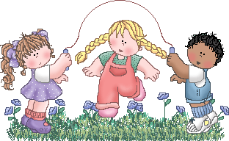  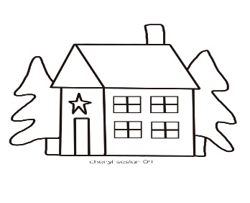  Constitución Política de Costa Rica  Importancia  Antecedentes  Concepto de  Constitución Política  2-La docente facilita a los estudiantes una hoja en blanco en donde ellos escribirán el nombre de tres derechos y tres deberes que, según su criterio, disfrutan los habitantes del país y los ilustran. Luego lo pegan en su cuaderno.  Deber: _______________ Deber: ___________ Deber: ____________  Derecho: ____________ Derecho: ________ Derecho: __________  3-La docente en conjunto con los estudiantes consultan periódicos utilizando la web, buscan noticias en las que se atropellan las garantías sociales e individuales, se escoge la más impactante.  4- Se les solicita a los estudiantes investigar en la Constitución Política el art. 51 y comentar la importancia que tiene este.  5- Se trabaja en el libro de consulta con el tema de estudio 85 a la 100.    Cuarto momento:  1-Para ampliar más el conocimiento sobre este tema los estudiantes dan su opinión sobre la importancia que en la actualidad tiene cada uno de los siguientes derechos para usted, su familia y sociedad en general.  Protección al patrimonio natural y cultural: Salud:  Educación:  Protección a la madre y la niñez:        Bibliografía consultada  Ortiz Estrada, Gustavo Adolfo. Estudios Sociales 6. Un enfoque práctico/Gustavo Adolfo Ortiz Estrada, Elizabeth Sáenz Fernández, Sheidy Cordero Chacón.-1 ed.-San José, C.R: Inversiones Orozcan de Orotina, 2016.  NOTA: En este planeamiento delmes de Julio se incorpora la festividad de la Guanacastequidad y la Anexión del Partido de Nicoya.  Celebración de la Guanacastequidad y la Anexión del Partido de Nicoya.  Primer Momento.  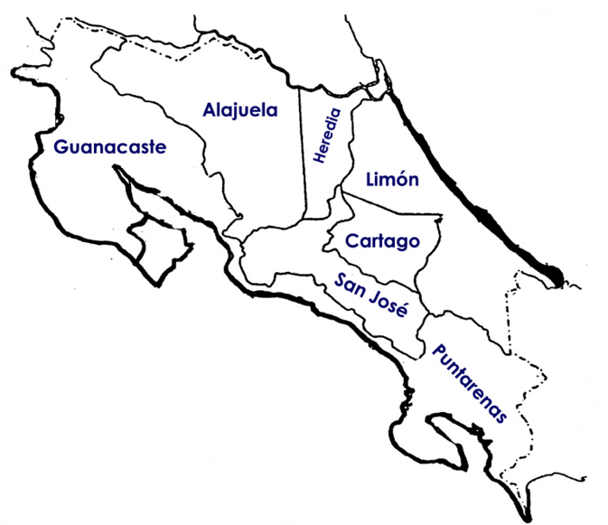  1-Los estudiantes dibujan o calcan el mapa de Costa Rica en donde se pinta de color celeste la parte que pertenece a Guanacaste.  2- Mediante una lluvia de ideas los estudiantes nombran diferentes cantones de la provincia de Guanacaste con el fin de celebrar la Guanacastequidad.  Liberia Cañas Abangares Nandayure Santa Cruz Bagaces  3-En subgrupos investigan sobre un cantón asignado. Elaboran un papelógrafo con los datos más importantes de ese cantón.  Segundo y tercer momento.  1-Los estudiantes trabajan en grupos en donde se recopila información sobre los principales símbolos que representan a la provincia de Guanacaste. Entre ellos: La bandera, el escudo, el himno, el árbol de Guanacaste, del mapa (Guanamapa) y la marimba.  2-Mediante un esquema la docente facilita a los estudiantes información sobre el proceso histórico de la incorporación del Partido de Nicoya a Costa Rica.  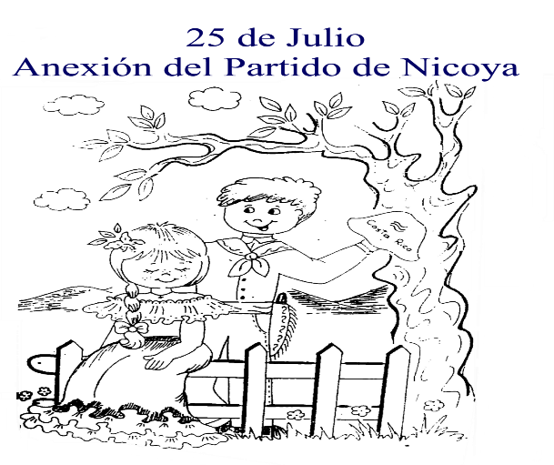  3-En forma individual el estudiantado indaga refranes, piropos, bombas, chistes, poesías y canciones guanacastecas para declamar y cantar en clase.  Bomba  Del cielo cayo un pañuelo  Pintado de mil colores  Y en cada esquina  Decía Costa Rica de mis amores.  Refrán  Camarón que se duerme  Se lo lleva la corriente.  Cuarto momento.  1-En subgrupos los estudiantes investigan sobre recetas de comida y bebidas de la provincia de Guanacaste y se realizan demostraciones para compartir en clase.  2- Se decora un rincón en el aula para festejar estas fechas importantes para Costa Rica. | Reconoce la importancia de saber el origen de la Guanacastequidad y la Anexión del Partido de Nicoya a Costa Rica fortaleciendo el sentido de pertenencia y de identidad nacional.

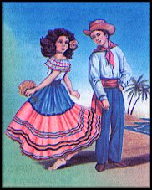
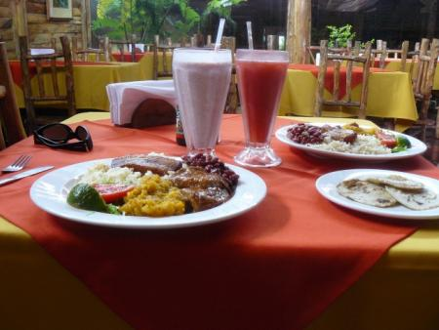

BAILES FOLCLÓRICOS COMIDAS TÍPICAS
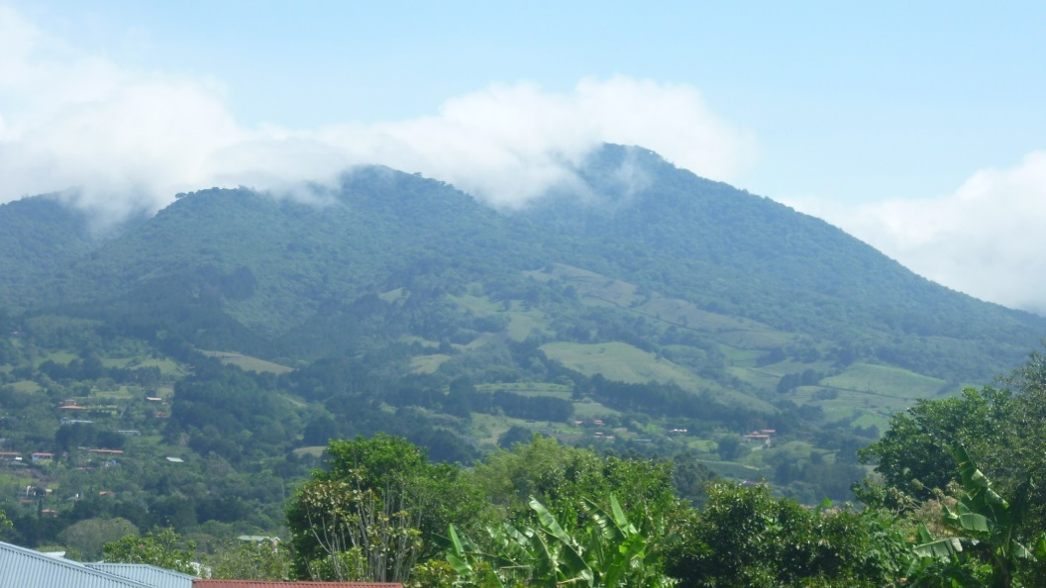
¡Bomba!
El colocho que me diste
lo tuve que quemar,
porque estaba lleno de "piojos"
y se me iban a pasar.
uyuyuy carajo ...

PAISAJES NATURALES

